- 
- 
- 
- 
- 
- 
- 
- 
- 
- 
Une semaine
1 mm
Une semaine
3 mm
Une semaine
7 mm et 1 g
Une semaine
22 mm et 2 g
Une semaine
55 mm et 10 g
Une semaine
85 mm et 28 g
Une semaine
12 cm et 65 g
Une semaine
16 cm et 135 g
Une semaine
19 cm et 200 g
Une semaine
22 cm et 335 g
Une semaine
24 cm et 450 g
Une semaine
28 cm et 575 g
Une semaine
32 cm et 760 g
Une semaine
34 cm et 1 Kg
Une semaine
36 cm et 1 Kg 350
Une semaine
39 cm et 1 Kg 700
Une semaine
42 cm et 2 Kg 050
Une semaine
44,5 cm et 2 Kg 500
Une semaine
48 cm et 3 Kg
2 mm
Trois semaine
5 mm
Trois semaine
12 mm et 1,3 g
Trois semaine
37 mm et 5 g
Trois semaine
65 mm et 15 g
Trois semaine
10 cm et 40 g
Trois semaine
14 cm et 100 g
Trois semaine
17 cm et 160 g
Trois semaine
20 cm et 260 g - C'est le meilleur moment pour réaliser la première écho-souvenir en 4D des "séances Evolution" proposées par Babymovie !
Trois semaine
23 cm et 390 g
Trois semaine
26 cm et 500 g
Trois semaine
30 cm et 650 g
Trois semaine
33 cm et 870 g - C'est le moment idéal pour réaliser vote échographie-souvenir en 4D chez Babymovie !
Trois semaine
35 cm et 1 Kg 150
Trois semaine
37 cm et 1 Kg 500
Trois semaine
40,5 cm et 1 Kg 900
Trois semaine
43 cm et 2 Kg 200
Trois semaine
46,5 cm et 2 Kg 650
Trois semaine
50 cm et 3 Kg 300
Trois semaine

Calculez le stade exact de votre grossese
- / /

  - Date prévue d'accouchement
  - Date du premier jour des dernières règles

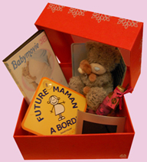

Bientòt la Saint-Valentin, offrez un cadeau unique ! Découvrez nos packs-cadeaux !

1ère semaine de grossesse - 3ème semaine d'aménorrhée
Le minuscule oeuf fécondé progresse dans une des trompes. On observe une division des tâches au niveau des cellules : certaines se développent dans l'embryon, d'autres dans le placenta. A la fin de cette première semaine, l'embryon se fixe à la paroi de l'utérus.
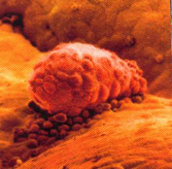
"L'odyssée de la vie" Paris Match. Photo de Lennart Nilsson.

2ème semaine de grossesse - 4ème semaine d'aménorrhée
Les cellules et les tissus de l'embryon se développent.
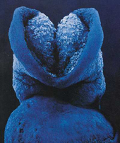
"L'odyssée de la vie" Paris Match. Photo de Lennart Nilsson.

3ème semaine de grossesse - 5ème semaine d'aménorrhée
A la fin de la 3ème semaine, l'activité cardiaque de l'embryon débute. La circulation sanguine permet la distribution des nutriments et de l'oxygène aux minuscules organes.
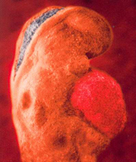
"Naître" de Lennart Nilsson éd. Hachette

4ème semaine de grossesse - 6ème semaine d'aménorrhée
Les première cellules nerveuses apparaissent et avec elles, le cerveau primitif. Elles permettront de contrôler les fonctions corporelles et la conscience. L'embryon ne mesure que 4 millimètres mais on observe déjà les bourgeons des membres et les organes se mettent en place. Il nage et vit dans une bulle contenant le liquide amniotique et est maintenant visible à l'échographie. Le placenta, avec son réseau de vaisseaux sanguins, constitue le lien entre l'embryon et l'utérus.
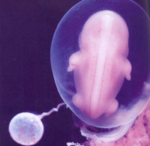
"Naître" de Lennart Nilsson éd. Hachette

5ème semaine de grossesse - 7ème semaine d'aménorrhée - Bébé a 1 mois
L'embryon mesure alors environ 7 mm. On discerne les yeux, le nez et la bouche. Les vertèbres et les muscles se développent. Le cerveau et la moelle épinière commencent à émettre des signaux vers les muscles, leur ordonnant de se contracter pour réaliser des mouvements.
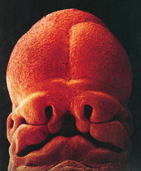
"L'odyssée de la vie" Paris Match. Photo de Lennart Nilsson.

6ème semaine de grossesse - 8ème semaine d'aménorrhée
Les membres poussent et les doigts commencent à se développer. Le rythme cardiaque de l'embryon est deux fois plus rapide que celui de la maman. La peau est très fine et transparente. Le sexe n'est pas encore visible mais il est génétiquement déterminé.
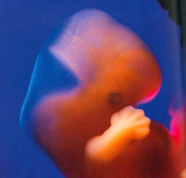
"Naître" de Lennart Nilsson éd. Hachette

7ème semaine de grossesse - 9ème semaine d'aménorrhée
Les machoires sont quasi formées. Les paupières commencent à apparaître ainsi que la rétine et le cristallin. Les yeux, fort écartés, commencent à se rapprocher de leur emplacement définitif. L'embryon est capable de se retourner sur lui-même mais ses mouvements sont de simples réflexes. Les impulsions nerveuses qui nous permettent d'excercer nos sens relient déjà la bouche, la langue, les yeux et le nez au cerveau ! Il mesure 22 mm et pèse 2g.
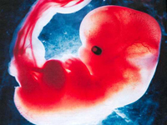
"Famili" mensuel mai 2005. Dossier "Comment un foetus devient un bébé"

8ème semaine de grossesse - 10ème semaine d'aménorrhée
Le coeur possède maintenant 2 cloisons bien distinctes : le coeur droit et gauche. Il bat à 150 battements/minute. Les oreilles externes et le nez commencent à se former. Les doigts et les orteils sont bien visibles et séparés. L'embryon est vigoureux, toujours en mouvement, il ne dort que durant de brèves périodes ce qui permet une croissance et un développement normaux des muscles et des articulations.

9ème semaine de grossesse - 11ème semaine d'aménorrhée - Bébé a 2 mois
Le processus de la formation des organes est achevé, l'embryon devient foetus. Ses traits "humains" se dessinent : les yeux continuent de se raprocher, les oreilles à se développer, les lèvres apparaissent et avec elles, les cellules gustatives. Les paupières recouvrent maintenant les yeux mais ne s'ouvriront que dans quelques mois. Les ongles se forment au bout des doigts. Enfin, son sexe est clairement visible mais encore difficile à diférencier. Le foetus mesure 5,5 cm et pèse 10g.
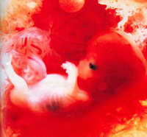
"Famili" mensuel mai 2005. Dossier "Comment un foetus devient un bébé"

10ème semaine de grossesse - 12ème semaine d'aménorrhée
Les cellules nerveuses se multiplient à toute vitesse et migrent vers le cortex pour former la matière grise. Les reins fonctionnent et le foetus urine, ce qui contribue majoritairement à la composition du liquide amniotique. Les bulbes pileux, à l'origine des poils et des cheveux, apparaissent. Le foie commence à fabriquer des globules rouges à la place du vitellus qui va progressivement régresser.
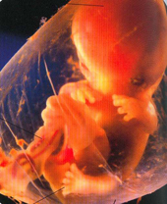
"Naître" de Lennart Nilsson éd. Hachette

11ème semaine de grossesse - 13ème semaine d'aménorrhée
Les premiers os, provenant du cartilage, apparaissent. On distingue les côtes et l'os du bassin. Les premiers poils se forment sur le visage : au niveau des sourcils et de la lèvre supérieur. Les narines sont bien ouvertes et le menton commence à pointer. Le foetus mesure 8,5 cm et pèse 28g.
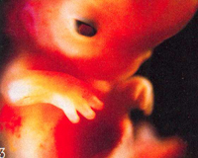
"Famili" mensuel mai 2005. Dossier "Comment un foetus devient un bébé"

12ème semaine de grossesse - 14ème semaine d'aménorrhée
Le foetus grossit rapidement. Le sexe se précise mais n'est pas encore tout à fait visible à l'échographie. Ses premiers réflexes apparaissent au fur et à mesure de la maturation du système nerveux. La moëlle épinière produit maintenant, elle aussi, des globules rouges avec le foie et le placenta est complètement formé: il est plus volumineux et plus épais.

13ème semaine de grossesse - 15ème semaine d'aménorrhée - Bébé a 3 mois
Les premiers réflexes de succion apparaissent : la bouche s'ouvre et se referme et le foetus avale du liquide amniotique dont il peut déjà percevoir le goût sucré. Les articulations sont fonctionnelles: à l'échographie on peut observer le foetus serrer les poings et mettre ses doigts de pied en éventail.Ces mouvements ne sont cependant pas encore contrôlés par le cerveau. La pigmentation de la peau (mélanine) se développe. Le foetus mesure 12 cm et pèse 65g.
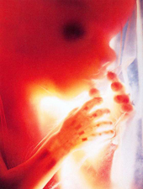
"Naître" de Lennart Nilsson éd. Hachette

14ème semaine de grossesse - 16ème semaine d'aménorrhée
Maintenant que le foetus est plus grand (14 cm), l'intestin contenu auparavant dans le cordon ombilical gagne peu à peu la cavité abdominale. Il devient sensible au toucher grâce aux développement de son épiderme et est maintenant capable de froncer les sourcils, tourner les yeux, faire des grimaces, ...

15ème semaine de grossesse - 17ème semaine d'aménorrhée
On peut remarquer des mouvements au niveau de la poitrine : le foetus fait circuler le liquide amniotique dans ses poumons. Ce sont les prémices de la respiration ! L'oxygène est transmis par la mère par l'intermédiaire du cordon ombilical, ces mouvements ne sont donc qu'un "entrainement" qui favorisent la croissance des poumons. Le sens du toucher continue à se développer: le foetus est maintenant capable de percevoir vos caresses. Il mesure 16 cm et pèse 135g.
Si vous souhaitez découvrir l'évolution de votre bébé en 4 dimensions, c'est le moment de réserver votre séance d'échographie souvenir. Celles-ci se réaliseront entre 20 et 32 semaines d'aménorrhée à 4 semaines d'intervalle chacune. Cliquez-ici pour plus de détails sur les séances Babymovie.
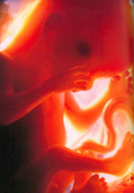
"Naître" de Lennart Nilsson éd. Hachette

16ème semaine de grossesse - 18ème semaine d'aménorrhée
Le lunago, la pilosité recouvrant tout le corps du foetus, commence à apparaître. Celui-ci disparaîtra avant la naissance. Les premiers cheveux poussent et la rétine est maintenant sensible à la lumière et les yeux à leur place définitive. Les paupières sont toujours fermées. Le méconium commence à s'accumuler dans l'intestin.

17ème semaine de grossesse - 19ème semaine d'aménorrhée - Bébé a 4 mois
Les odeurs et le goût du liquide amniotique sont mémorisés. Les papilles gustatives sont formées et sont deux fois plus nombreuses que chez l'adulte ! Des quatres saveurs de base (sucré, salé, amer et acide), le foetus préfère le sucré. La peau est encore très fine : elle ne contient pas de kératine et laisse donc entrevoir les petits vaisseaux sanguins. L'appendice apparaît au sein de l'intestin. Le foetus mesure 19 cm et pèse 200g.
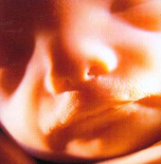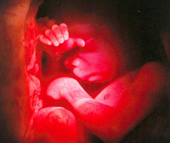
"Naître" de Lennart Nilsson éd. Hachette

18ème semaine de grossesse - 20ème semaine d'aménorrhée
Les bras sont maintenant assez longs pour que les mains se touchent. La peau, toujours transparente, est légèrement fripée. Il n'y a pratiquement pas de graisse sous-cutanée. On peut cependant distinguer les empreintes digitales au bout des doigts ! Les mamans dont c'est le premier enfant commence à percevoir les mouvements du foetus.
C'est le meilleur moment pour commencer les "séances Evolution" dans votre centre d'échographie-souvenir Babymovie. Clickez ici pour plus de renseignements.
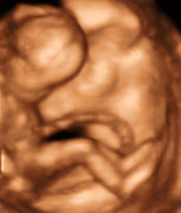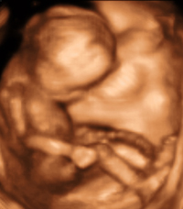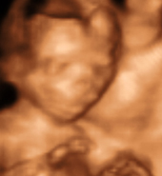
Echographie 3D Babymovie

19ème semaine de grossesse - 21ème semaine d'aménorrhée
Votre bébé passe les 3/4 de son temps à dormir. En effet, il dort entre 16 et 20h par jour. Lorsqu'il est réveillé, le foetus bouge beaucoup : il s'exerce à ouvrir et à fermer les poings, il peut joindre ses 2 mains et attraper ses pieds, il joue avec son cordon et change souvent de positions ! Le foetus mesure 22 cm et pèse 335g.
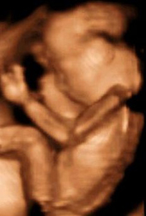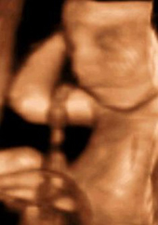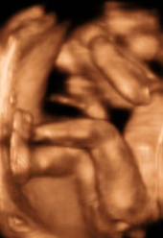
Echographie 3D Babymovie

20ème semaine de grossesse - 22ème semaine d'aménorrhée
Le cerveau, entièrement constitué, va grossir de 90g chaque mois jusqu'à la naissance. La dizaine de milliards de cellules nerveuses qu'il contient vont progressivement se relier les unes aux autres. La tête occupe environ le tiers de la longueur du corps. Le bébé nage dans 500 ml de liquide amniotique. Chez les petites filles, 6 millions de cellules sexuelles primitives (qui donneront ensuite 1 million d'ovules) sont déjà présentes au niveau des ovaires. Le vagin commence à se creuser. Chez les petits garçons, les bourses sont encore vides : les testicules ne sont pas encore descendues.
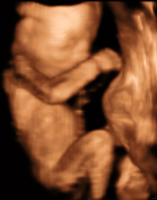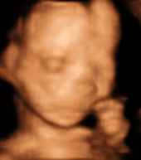
Echographie 3D Babymovie

21ème semaine de grossesse - 23ème semaine d'aménorrhée - Bébé a 5 mois
Pour s'exercer au réflexe de succion, bébé commence à sucer son pouce ! Ses mouvements respiratoires sont de plus en plus fréquents et il perçoit les bruits internes : le système digestif et circulatoire de la maman, sa voix... Il commence aussi à entendre les bruits externes, en particulier les sons graves.
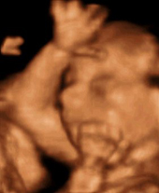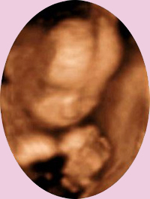
Echographie 3D Babymovie

22ème semaine de grossesse - 24ème semaine d'aménorrhée
La peau continue à s'épaissir et commence à faire des réserves de graisse. Elle est toujours fripée. Au niveau des yeux, les paupières sont toujours fermées mais possèdent désormais des cils ! L'oeil poursuit sa maturation et commence à se pigmenter. Le bébé mesure 26 cm et pèse 500g.
C'est le moment de réserver votre séance d'échographie-souvenir. Celle-ci se déroulera vers 28 semaines d'aménorrhée. Cliquez-ici pour plus de détails sur Babymovie.
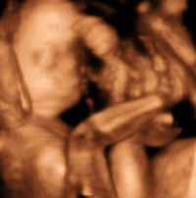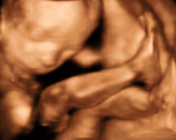
Echographie 3D Babymovie

23ème semaine de grossesse - 25ème semaine d'aménorrhée
Au niveau de la machoire, les bourgeons dentaires sécrètent les différents constituants de l'ivoire dentaire qui donnera les dents de lait. La peau s'est épaissie avec la formation du vernix caseosa, une sorte de pâte protectrice à base de sébum et de cellules épidermiques. Bébé bouge beaucoup : de 20 à 60 mouvements par demi-heure ce qui contribue à renforcer les muscles, os, nerfs et articulations.
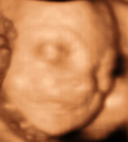
Echographie 3D Babymovie

24ème semaine de grossesse - 26ème semaine d'aménorrhée
Grâce à ses nombreux mouvements, le bébé découvre le sens du toucher : il colle ses membres à la paroie, sa tête, son dos ... Il "pédalle", se retourne, donne des coups de pied ... Il réagit à votre voix qu'il commence à reconnaître et aux caresses! Ses ongles sont maintenant visibles sur les mains et les pieds. Le bébé mesure 30 cm et pèse 650g.
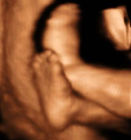
Echographie 3D Babymovie

25ème semaine de grossesse - 27ème semaine d'aménorrhée - Bébé a 6 mois
Le cerveau se développe maintenant très rapidement. Des circonvolutions et sillons (reliefs du cerveau) apparaissent sur le cortex pour abriter toutes les cellules nerveuses et les circuits neuronaux sont formés. Le cerveau est "cablé". Les yeux s'ouvrent ! Le bébé peut désormais cligner des yeux. Le cordon ombilical est entouré d'une masse gelatineuse dont la fonction est de protéger les vaisseaux contre d'éventuels noeuds qui pourraient empêcher la bonne circulation du sang.
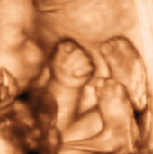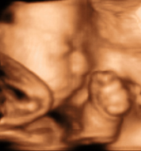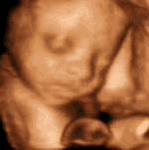
Echographie 3D Babymovie

26ème semaine de grossesse - 28ème semaine d'aménorrhée
Le liquide amniotique est renouvelé toutes les 3 heures. Le bébé boit ce liquide qui passe de l'intestin à la circulation sanguine et qui est ensuite éliminé par voie urinaire entre autre. Le foetus urine! L'ivoire des dents de lait se recouvre d'émail. Les poumons sécrètent le "surfactant", substance destinée à laisser ouvertes les alvéoles pulmonaires. La graisse s'accumule sous la peau qui s'épaissit. Bébé mesure 33 cm et pèse 870g.
C'est le moment idéal pour réaliser votre échographie souvenir en 4D. Cliquez-ici pour plus de détails sur Babymovie.
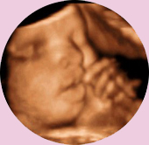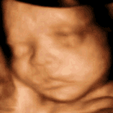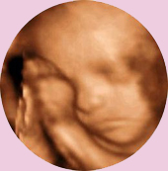
Echographie 3D et 4D Babymovie

27ème semaine de grossesse - 29ème semaine d'aménorrhée
C'est le début de la dernière phase de maturation : la myélinisation, c'est-à-dire l'enveloppement des cellules nerveuses par la myéline, une substance grasse protectrice qui permet une bonne transmission des informations cérébrales. Les mouvements respiratoire deviennent plus réguliers, plus constants, moins saccasés et moins rapides. Ce phénomène est dû à la maturation du tronc cérébral (situé entre le cerveau et la moëlle épinière).
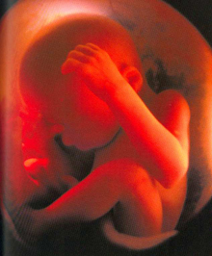
"Naître" de Lennart Nilsson éd. Hachette
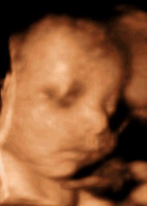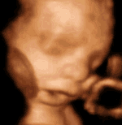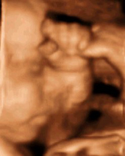
Echographie 4D Babymovie

28ème semaine de grossesse - 30ème semaine d'aménorrhée
Au niveau des organes génitaux, si c'est une petite fille, le clitoris est assez proéminent : les lèvres ne le couvrent pas encore. Si c'est un petit garçon, les testicules descendent jusqu'au niveau de l'aine. La peau est de moins en moins fripée grâce à l'accumulation de la graisse sous-cutanée et son corps s'arrondit. Le cordon ombilical s'élargit à cause des vaisseaux, prenant de plus en plus de place. Bébé mesure 35 cm et pèse 1,15 kg.
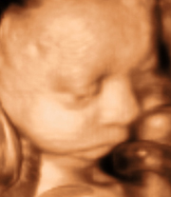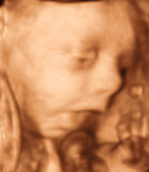
Echographie 3D Babymovie

29ème semaine de grossesse - 31ème semaine d'aménorrhée - Bébé a 7 mois
Au cours de cette semaine, le bébé va réellement découvrir le goût : il distingue de mieux en mieux les différentes saveurs des aliments que mange la maman. Le lanugo (le fin duvet qui recouvre tout son corps) commence à disparaître. Ses mouvements diminuent par manque de place.
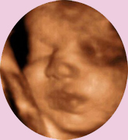
Echographie 3D Babymovie

30ème semaine de grossesse - 32ème semaine d'aménorrhée
Le bébé occupe toute la place dans l'utérus. Si c'est un petit garçon, les testicules sont maintenant descendues dans les bourses. Si c'est une fille, les follicules primordiaux commencent à se former dans les ovaires. Bébé mesure 37 cm et pèse 1,5 kg.
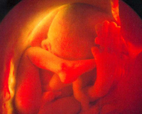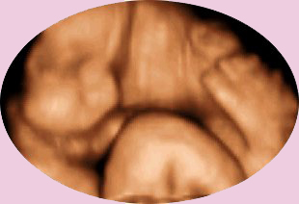
"Famili" mensuel mai 2005. Dossier "Comment un foetus devient un bébé". Echographie 3D Babymovie

31ème semaine de grossesse - 33ème semaine d'aménorrhée
C'est à cette période que la plupart des foetus effectue une dernière cabriole et se retrouve la tête en bas, où ils ont plus de place. Ils resteront dans cette position jusqu'à la naissance; Le bébé a beaucoup moins de place pour bouger et donc est très attentif aux interactions extérieurs : les conversations de la maman, la musique, à la lumière, ...
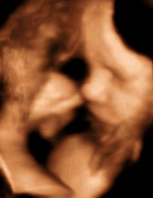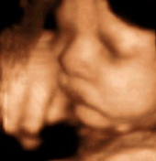
Echographie 3D Babymovie

32ème semaine de grossesse - 34ème semaine d'aménorrhée
Le bébé a énormément besoin de calcium pour la croissance de ses os. Il reste cependant quelques "espaces vides" au niveau du crâne pour permettre au cerveau de grandir librement. Sa peau qui était rouge jusqu'ici prend sa couleur rosée et est déjà moins fripée. Les ongles des mains sont complets : ils arrivent jusqu 'au bout des doigts. Il faudra encore attendre un peu pour les orteils ... Bébé mesure 40,5 cm et pèse 1,9 kg.
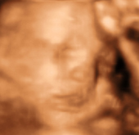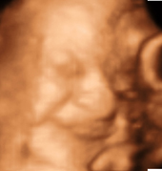
Echographie 3D Babymovie

33ème semaine de grossesse - 35ème semaine d'aménorrhée - Bébé a 8 mois
Le bébé transmet une hormone particulière à la maman à l'origine de l'oestriol, l'hormone qui permet l'allaitement. Il continue à sucer régulièrement son pouce et à avaler le liquide amniotique. Il urine beaucoup.

34ème semaine de grossesse - 36ème semaine d'aménorrhée
Le méconium (premiers "excréments" provenant de la dégradation du liquide amniotique au niveau du système digestif) s'accumule dans les intestins. Celui-ci sera évacué après la naissance. La maman peut déjà ressentir quelques contractions. Bébé mesure 43 cm et pèse 2,2 kg.
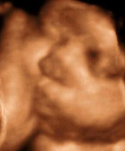
Echographie 3D Babymovie

35ème semaine de grossesse - 37ème semaine d'aménorrhée
La graisse sous-cutanée accumulée donne un aspect potelé au bébé, sa peau n'est presque plus ridée. Le bébé entame maintenant sa descente dans le bassin. Le placenta pèse 500 g et mesure environ 20 cm de diamètre sur 3 cm d'épaisseur ! Il grossit avec le bébé pour subvenir à ses besoins énergétiques.

36ème semaine de grossesse - 38ème semaine d'aménorrhée
Le lanugo (fin duvet présent sur tout le corps) a disparu. Le bébé ne bouge plus beaucoup : tête en bas, les bras et jambes pliés sur la poitrine, il ne lui reste plus beaucoup de place. La maman ne ressent plus qu'une dizaine de mouvements par jour. Bébé mesure 46,5 cm et pèse 2,65 kg.

37ème semaine de grossesse - 39ème semaine d'aménorrhée - Bébé a 9 mois
Le vertix ("pâte protectrice") se détache et laisse place à une peau lisse. Le diamètre de sa tête est de 9,5 cm. Toutes les fonctions physiologiques fonctionnent normalement et la maturation des poumons est terminée. Il est presque prêt à sortir !

38ème semaine de grossesse - 40ème semaine d'aménorrhée
Les contractions d'abord anarchiques deviennent régulières. La maman perd les eaux ... Ca y est, Bébé est prêt à découvrir le monde extérieur et entame une descente qui durera environ 10h !

Sources:
- "Naître" Lennart Nilsson & Lars Hamberger. Edition Hachette

- "L'odyssée de la vie" avec les photos de Lennart Nilsson. Supplément de Paris Match.

- "Dossier semaine par semaine - comment le foetus devient un bébé" Famili mensuel mai 2005
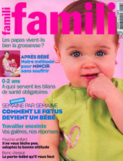
- "Doctissimo - La grossesse mois après mois" http://www.doctissimo.fr/html/sante/femmes/sa_2391_grossesse_mois1.htm
- "Infobebes - Le développement des sens du foetus" http://www.infobebes.com/htm/article_fg/article.asp?id_rubrique=76&id_sous_rub=289
- "Semaine après semaine" http://nubya59.free.fr/28.htm

